Stockholm, 16 oktober 2012

Pressmeddelande från ABC Leksaker

Gör det personligt!
Nu kan du få ditt barns namn på leksaker och barnmöbler från KidKraft

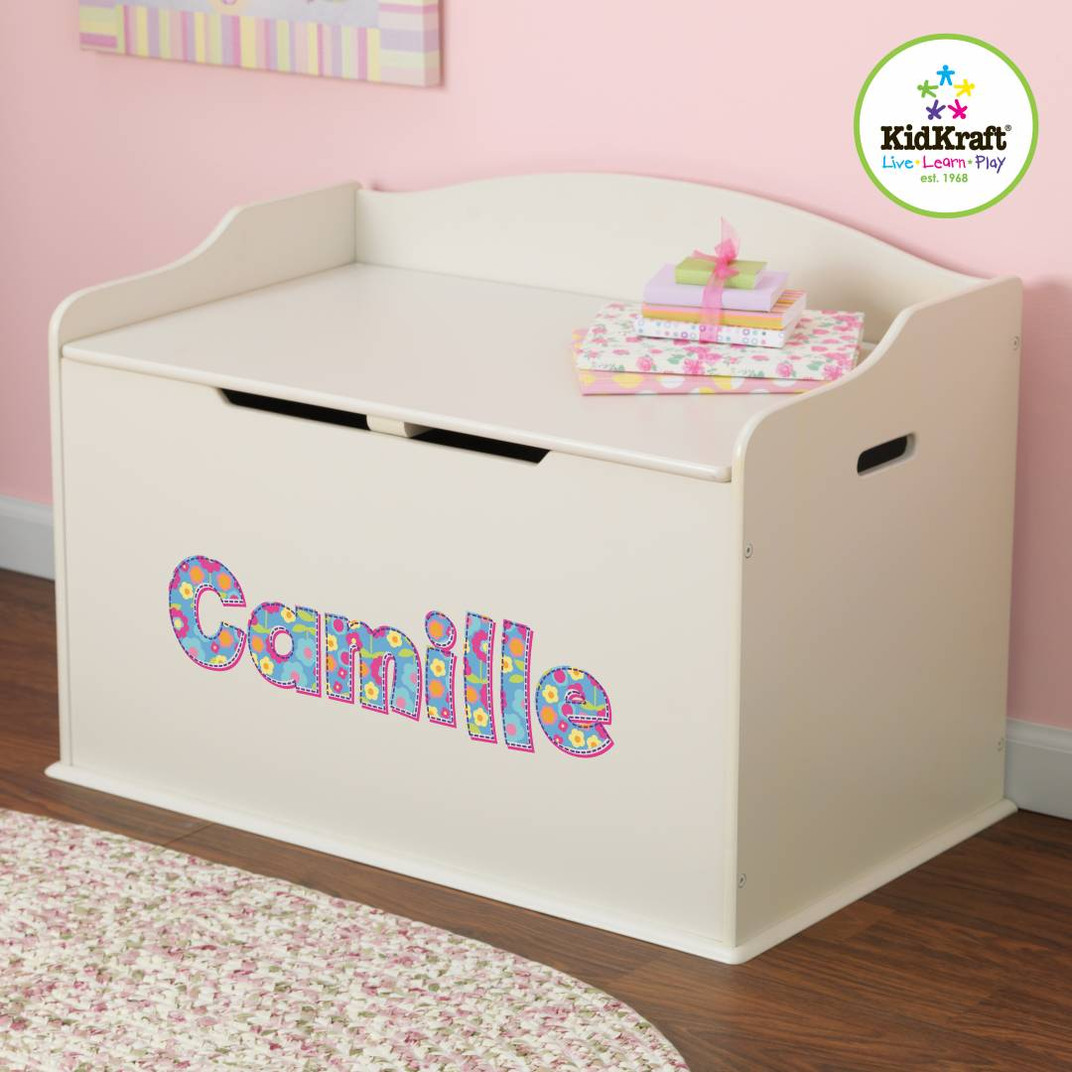
KidKraft har tagit fram en serie leskaker och barnmöbler som kan personaliseras med ditt barns namn. Barnkök, leksaksbord, stolar, förvaringskistor och hyllor finns i sortimentet, över 25 produkter kan nu beställas från ABC Leksaker.

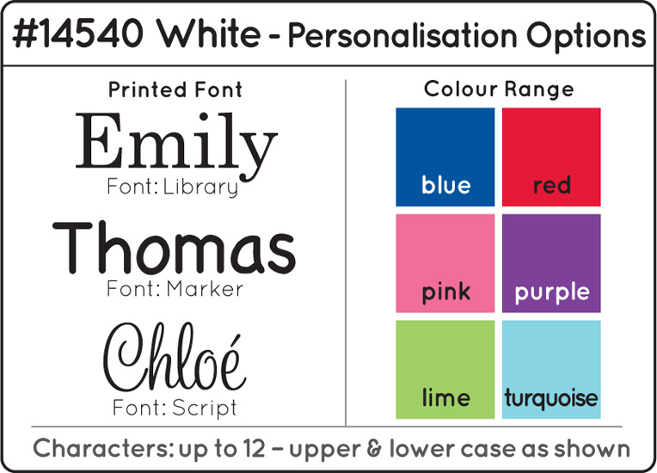
Vid beställning kan föräldrar välja bland flera olika typsnitt, färger och ibland även bilder för att skapa någonting personligt till sitt barn. Personalisering görs på KidKrafts lager i Holland innan produkten skickas till mottagaren här i Sverige. Personaliseringen görs både på tyg- och träprodukter, och kan hantera namn upp till 12 tecken.

KidKraft är ett amerikanskt företag som är känt för sin design och kvalité. Personliga leksaker och barnmöbler från KidKraft kan beställas på ABC Leksaker. ABC Leksaker är en nätbutik som säljer leksaker av hög kvalitet. Våra leksaker har ett syfte, de ska utveckla kreativiteten hos barnen. Hos ABC Leksaker hittar du roliga och lite annorlunda leksaker som barnen har kul med länge.
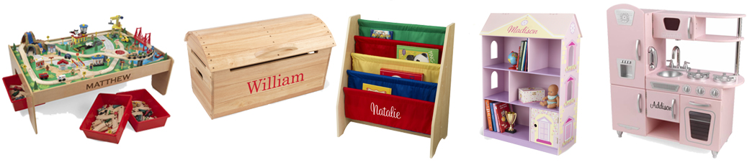

Mer information om ABC Leksaker:  www.abcleksaker.se  abcleksaker.wordpress.com/  www.facebook.com/abcleksaker  Kontakt: Leigh Neil, Grundare  +46 70 685 55 85  info@abcleksaker.se | 